Муниципальное бюджетное дошкольное образовательное учреждение

**ДЕТСКИЙ САД № 352**

**620137 г. Екатеринбург, ул. Кулибина, 5 тел. 389-14-53, 389-16-73**

**Проект: *«****Не скоро дело делается, скоро сказка сказывается».*

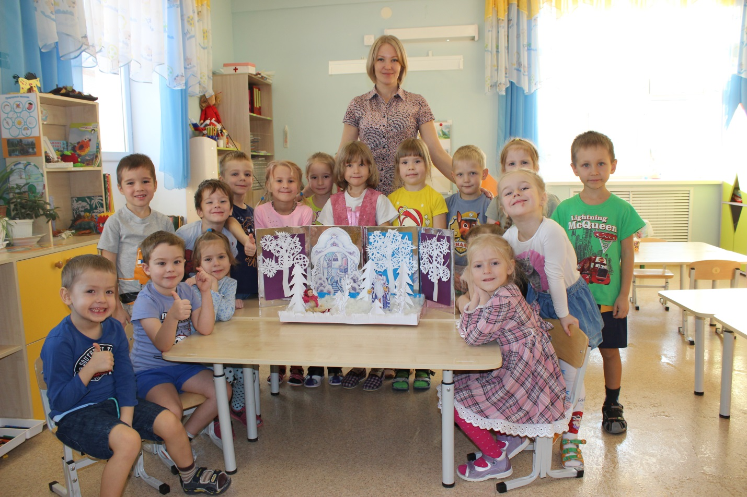

Проект реализовала:

Лузина Л.В.,

воспитатель старшей группы № 6

Ноябрь, 2016г.

В последние годы наблюдается резкое снижение уровня полноценного эмоционального общения детей и родителей, происходит обеднение эмоциональной сферы детей. Родители редко читают детям сказки, мало общаются с детьми, заменяя эмоциональное общение, выполнением различных заданий из развивающих тетрадей, наличием компьютерных игр, просмотром мультфильмов. Как никогда остро стоит проблема формирования у детей интереса к книге, к сказкам. Поэтому появилась острая необходимость приобщения детей к чтению.

Сказка в жизни ребенка имеет колоссальное воспитательное значение. Она становится средством развития и воспитания буквально с первого дня жизни малыша и сопровождает его вплоть до подросткового возраста. Роль сказки в воспитании детей дошкольного возраста велика. Она пробуждает все доброе, что есть в душе ребенка, формирует крепкие нравственные ценности и любовь к чтению, учит правильному общению, развивает эмоциональную сферу и речь. Совместное чтение сказок помогает родителям и детям сблизиться, лучше понять друг друга, доставляет удовольствие от общения.

Проблема налаживания детско-родительских взаимоотношений и развития речи с помощью сказок более эффективно решается при объединении усилий всех специалистов дошкольного учреждения.

**Цель проекта:** развитие устойчивого отношения к сказке, как произведению искусства. Приобщать детей к высокохудожественной литературе, прививать интерес к театральной деятельности, раскрыть ценности совместного творчества детей и их родителей.

**Задачи.**  
**1. Образовательные:** учить развивать сюжет, использовать «сказочные» языковые средства; формировать творческое рассказывание, умение раскрывать тему, подчинять свою сказку определённой (основной) мысли.

**2.Развивающие:**развивать связную устную речь воспитанников посредством художественного слова.   
**3. Воспитательные:** создавать атмосферу эмоционального комфорта, взаимопонимания и поддержки; прививать умение прийти на помощь в трудную минуту, воспитывать традиции семейного чтения.

**Тип проекта:**краткосрочный

**Вид проекта:**творческий

**Срок проведения проекта:** 2 недели.

**Участники проекта**: дети старшей группы, родители, воспитатель.

**Ожидаемый результат:**

Развитие интереса к сказкам, эмоциональной отзывчивости у детей. Совершенствование звукопроизношения, выразительной и связной речи. Содействие творческому развитию детей и родителей.

**Этапы реализации проекта.**

1. **Подготовительный.**
2. Определение темы (проблемы проекта).
3. Составление плана проекта.
4. Подбор методической литературы по данной теме; разработка конспектов занятий,  подбор детской художественной литературы.
5. Подбор дидактических пособий, иллюстраций, репродукций по сказкам.
6. Подбор аудиозаписей по данной теме.
7. Подготовка материалов для художественного творчества ( цветная бумага, клей, пластилин и т. д .)
8. Изготовление  атрибутов.
9. **Основной**

Содержание работы с детьми и родителями.

* 1. Беседа «На пороге сказки».

Сказка в гости к нам стучится,

Скажем сказке: «Заходи»  
В сказке может всё случиться,  
Что же будет впереди?

**Сказка** – это произведения, которые слушают. Бабушка или мама, или артист со сцены рассказывает вам сказку вслух, а вы сидите и слушайте. Скажите, как обычно начинается сказка?

**С зачина.**

* В некотором царстве, в некотором государстве жил – был …..
* Жили старик со старухой……
* Жил да был – себе старик со старухою, бедные, бедные….
* Жил был старик….
* Жили - были дед да баба…
* В некотором царстве, в некотором государстве жил да был царь, и было у него три сына….
* Есть на свете люди хорошие, есть и похуже, есть и такие…
* На лесной опушке, в тепленькой избушке, жили – были …
* Есть на свете люди хорошие, есть и похуже, есть и такие, которые своего брата не стыдятся…
* Жили – были бабушка – старушка, внучка –хохотушка и мышка – норушка.
* Далеко – далеко, за морями, за лесами и ещё за высокой горой, в маленьком городе жили – были…
* Было это ещё в старое недоброе время…
* Жили – старик со старухой, у них была дочка Алёнушка и братец Иванушка…
* В некотором царстве, в некотором государстве жил – был …
* В некотором царстве в некотором государстве снег горел соломой тушили…

А вот что означает **«присказка»** не знаете? Это вроде ещё и не сказка, а так подготовка к ней, разминка. Послушайте присказку: «– Начинается сказка, начинается побаска – сказка добрая, повесть долгая, не от Сивки, не от Бурки, не от вещего каурки, не от молодецкого посвисту, не от бабьего покрику…»

Это вроде ещё и не сказка, а так подготовка к ней, разминка и кончается словами: это ещё не сказка, а присказка, сказка ещё впереди.

* Вот диво – так диво! На море, на океане, на острове Буяне стоит дерево – золотые маковки. По этому дереву ходит кот Баюн: вверх идет – песню заводит, вниз идет – сказки сказывает.
* Скоро сказка сказывается, да не скоро дело делается. Сказываются сказки стариками да старушками на утешенье, молодым людям на поученье, а малым ребятам на послушанье. Из сказки слова не выкинешь, а что было, то и быльем поросло.
* Скоро сказка сказывается, да не скоро дело делается. Сказываются сказки стариками да старушками на утешенье, молодым людям на поученье, а малым ребятам на послушанье. Из сказки слова не выкинешь. Это только присказка, а сказка впереди

Присказка может быть чудесная, а может быть веселая, потешная. И кончается словами: это ещё не сказка, а присказка, сказка вся впереди дальше в сказке, что идет?

***Завязка***

* И прошло тому немало времени; скоро сказка сказывается: не скоро дело делается!
* Не скоро дело делается, скоро сказка сказывается.
* Долго ли, коротко тот сон длился – неведомо…
* Долго ли шел, коротко ли, близко ли, далеко ли – скоро сказка сказывается, да не скоро дело делается.
* Долго ли, коротко ли, низко ли, высоко ли…
* Да не простое, а золотое.

***Концовка***

* Я сама там была пиво – мед пила, по усам текло, да в рот не попало.
* Сказка вся, больше врать нельзя
* С тех пор стали они жить славно…
* Жили долго и счастливо до глубокой старости.
* Сказке ложь, да в ней намек! Добрым молодцам урок (А.С.Пушкин)
* А на том мой сказ и кончается.
* Так они живут, пряники жуют, медком запивают, нас с вами вспоминают.
* И стала она в добре поживать, лиха не знать.
* Стали себе жить – поживать, добра наживать да медок попивать.
* Тут и сказке конец, а кто слушал – молодец и т.д.
* Сказка вся, больше врать нельзя
* Стали они жить – поживать, да горя не знать.
* Я сама там была, мед пила по усам текло, да в рот не попало.
* И сейчас живут, чай попивают, пряниками заедают…
* На этом и сказка вся…
  1. Словесное рисование детьми по прочтении текста характеров героев, обстановки, «интерьера» сказки.
  2. Настольный театр по знакомым сказкам..
  3. Рассматривание иллюстраций разных художников к сказкам.
  4. Физкультминутки:

«Изобрази героев сказки «Теремок»

Дети под музыку изображают героев сказки «Теремок»

**«**Бабка – Ёжка»

Дети водят хоровод вокруг взрослого и поют дразнилку:

Дети (хором)

Бабка Ёжка – костяная ножка

С печки упала

Ноженьку сломала

А потом и говорит:

Баба – Яга – У меня нога болит

Дети – (поочерёдно)

Пошла на улицу – раздавила курицу

Пошла на лужайку – напугала зайку

Пошла в детский сад – рассмешила всех ребят (смеются)

Баба – Яга

А – а-а, вы вздумали смеяться?

Над Ягою потешаться

Да я, если захочу,

Вас в деревья превращу.

Топает ногой, дети замирают в разных позах

Баба – Яга с довольным видом ходит среди них (звучит грустная музыка)

Баба – Яга –

Да я, если захочу

Вас в лягушек превращу! (Топает ногой, дети скачут под музыку как лягушки) Баба – Яга с довольным видом посматривает на них.

Баба – Яга –

Да я, если захочу

Вас в собачек превращу.

Топает ногой, дети рычат, наступают на неё.

Баба – Яга – А-а-а вы кусаться

Придется убираться. Убегает. Дети садятся на место.

* 1. Семейное фото « Играем в сказку дома» (организация фотовыставки).
  2. Дидактические игры:

«Назови прозвища сказочных героев – животных»

1. Лягушка – попрыгушка  
   Лягушка – квакушка
2. Серый волк – волчок  
   Волчок – серый бочок
3. Коза – рогатая  
   Коза – дереза  
   Коза черные глаза, кривая нога, острые рога  
   Козлятушки – ребятушки  
   Серенький козлик
4. Мишка – топтыжка  
   Медведь – лежебока  
   Медведюшка – батюшка  
   Мишка – косолапый
5. Лисичка – сестричка  
   Рыжая лисица  
   Лисонька – лиса  
   Рыжая плутовка  
   Лисонька – лиса, ненаглядная краса.  
   Лиса – кумушка,  
   Лиса – при беседе краса.
6. Мышка – норушка  
   Мышка – поскребушка
7. Петушок – золотой гребешок  
   Петушок – красный гребешок  
   Петенька – петух  
   Петя – петушок.
8. Зайчик – побегайчик  
   Зайчишка – трусишка.

«Подбери пословицу, поговорку к сказке»,

|  |  |
| --- | --- |
| “Курочка ряба” | Может разбиться, может и свариться, ну, а если захотеть в птицу превратиться. |
| “Колобок” | * Новых друзей наживай, а старых не забывай * Доверяй, но проверяй * Не верь речам, где меду слишком, не будь самоуверен слишком. |
| “Репка” | * Без заботы и репу не вырастить. * Конец – делу венец. * Мала капля, а большое дело делает * Дружба дороже всего. |
| “Волк и козлята” | * “Страшись волка в овечьей шкуре” * Бояться волков – быть без грибков |
| “Гуси – лебеди” | * Сумел ошибиться, сумей и исправиться. * Долг платежом красен. |
| Круглый, мохнатый, “масляный” | Так всегда бывает, когда один на другого кивает, а своё дело делать не хочет. |
| “Маша и медведь” | Не сиди на печи, не жди калачи |
| “Жихарка” | Кто любит трудиться, тому без дела не сидится |
| “Теремок”, “Рукавичка” | В тесноте, да не в обиде. |
| “Сестрица Алёнушка и братец Иванушка” | Всему своё время |

« Что лишнее?»

Воспитатель называет несколько слов, которые встречаются в задуманной сказке, одно из которых к её содержанию не относится. Другие указывают сказку и называют лишнее слово.

* Лиса, заяц, избушка, дворец, собака, петух ( «Лиса и заяц»)
* Дед, бабка, внучка, репка, огурец («Репка»)
* Машенька, утки, Ванюша, Баба – Яга , гуси – лебеди («Гуси – лебеди»)

«Назови сказку».

* Царь, три сына, болото, лягушка («Царевна – лягушка»)
* Царь, три сына, Сивка – Бурка, Царевна («Сивка – Бурка»)
* Три сына, Иванушка, Царевна, Конек – Горбунок («Конек – Горбунок»)
* Отец, мачеха, три дочери, царь, принцесса («Золушка»)
  1. Коллективная работа «Морозко».
  2. Чтение русских народных сказок.
  3. Разучивание присказок, поговорок, пословиц о сказках, сказочных героях.
  4. Пересказ прочитанных сказок.
  5. Рассматривание иллюстраций разных художников к сказкам.
  6. Загадки о сказках, героях сказок.
  7. Просмотр мультфильмов- сказок.
  8. Слушание аудиозаписей « Любимые сказки».
  9. Консультация для родителей «Воспитание сказкой».

«Что за прелесть эти сказки!»- восклицал А.С. Пушкин. Произнесите эти волшебные слова: «Почитаем сказку….», и ребенок тут же подбежит к вам и приготовится слушать Вас. В каждой сказке своя мораль, каждая освещает какую-то новую ситуацию , с которой подрастающему человечку придется столкнуться в реальной жизни. Просто задавайте ребенку вопросы и вместе ищите ответ. Можно поиграть в игру «Полезные сказочные советы». Берете какую-то сказку, и — кто больше советов найдет? Берете какой-то полезный совет, и кто больше сказок назовет, где он встречается? Одна мама рассказывала, как ее дочка воспользовалась подсказкой из сказки. В дворовой песочнице ее девочка была самой маленькой, и вечно кто-нибудь отбирал у нее то совочек, то ведерко. И тут мама купила сказки «Кот, петух и лиса» и «Зайкина избушка». Прочитала, обсудили, даже поиграли. Мама старалась беседовать по сказке и строить игру так, чтобы дочка научилась звать на помощь, постоять за себя. Когда малышка снова оказалась в песочнице и ее снова стали толкать, она завизжала прямо в уши обидчикам изо всех сил. Больше на нее не нападали. Вот так сказка помогла. Читать сказку нужно так, чтобы ребенок сопереживал поступкам героев, с восторгом воспринимал добро и всей душой противился злу. Сказка помогает формировать речь ребенка, его эмоциональную жизнь, воспитывает умение удивляться разнообразию мира, развивает воображение и фантазию. Мудрость, заложенная в сказках, воспитывает у детей уважительное отношение к окружающим людям. Если рядом Сказка, то ребенок стремится стать лучше, учится понимать и любить все живое, познает окружающий мир, пробует сочинять свои собственные сказки, знакомится с трудными правилами и понятиями, съедает «волшебное лекарство», с радостью и без капризов укладывается спать. Дети очень любят слушать сказки, расширяющие их познания и кругозор, показывающие, что помимо реального существует и волшебный мир. Именно через сказки, обращенные к сердцу, ребенок получает глубокие знания о человеке, его проблемах и способах их решения. Вспомним, как в реальной жизни люди сталкиваются с добром и злом. Форма воспитания этих понятий для взрослого не является образной. Детям необходима игра воображения. Детское понятие о добре предстает в сказке в виде богатыря, рыцаря, принца, воплощающего силу и храбрость, доброй волшебницы или феи, которые всегда могут прийти на помощь. В сказках повествуется о чувствах героев, а не о внешних событиях, и разворачивающееся в них действо часто противоречит обычной реальности. Ребенок, услышав и представив сказочные образы, легко учится понимать внутренний мир героев, сопереживать им, верить в силы добра, обретает уверенность в себе Сказки ни в коей мере нельзя рассматривать только как приятное, доступное детям занятие . С помощью сказок можно воспитывать ребенка, помогать преодолевать негативные стороны его формирующейся личности . Например, жадному эгоистичному ребенку полезно послушать сказку « О рыбаке и рыбке», «О трех жадных медвежатах»; пугливому и робкому – «О трусливом зайце»; шаловливому и доверчивому помогут «Приключения Буратино», капризуле – «Принцесса на горошине», активному и подвижному непоседе – «Кот в сапогах», сказки о храбрых богатырях и рыцарях, посвятивших жизнь подвигам во имя людей. Постарайтесь понять эмоциональную проблему Вашего малыша (страх, одиночество, неуверенность, грубость и другие черты). Задумайтесь, почему он тревожен, агрессивен, капризен – и сочините сказку, где герои, их приключения и подвиги будут помогать решать ребенку его существенную проблему. Придумайте фантастическое существо, пусть оно по сказочному сюжету преодолевает все трудности. Ваш ребенок сам почувствует помощь и найдет выход из травмирующей его ситуации. Рассказывая малышу сказку. Обязательно придумайте хороший финал. Сочиняйте только те сказки, которые близки и понятны именно вашему ребёнку.

**Заключительный этап.**

Театральная постановка русской народной сказки «Гуси – лебеди» на современный лад.

В процессе реализации проекта ***«***Не скоро дело делается, скоро сказка сказывается»:

1. Расширился кругозор и активизировался словарный запас детей.
2. Речь детей стала выразительной и эмоционально окрашенной.
3. Дети с интересом и удовольствием обыгрывают сюжеты знакомых сказок, играют в разные виды театров, в дидактические и настольно-печатные игры по русским народным сказкам.
4. Дети используют полученные знания, умения и навыки в своих творческих работах.
5. Родители активно участвовали в ознакомлении детей с русскими народными сказками, выполнении творческих работ по их сюжетам, изготовлении костюмов и театров.

Беседа «На пороге сказки».

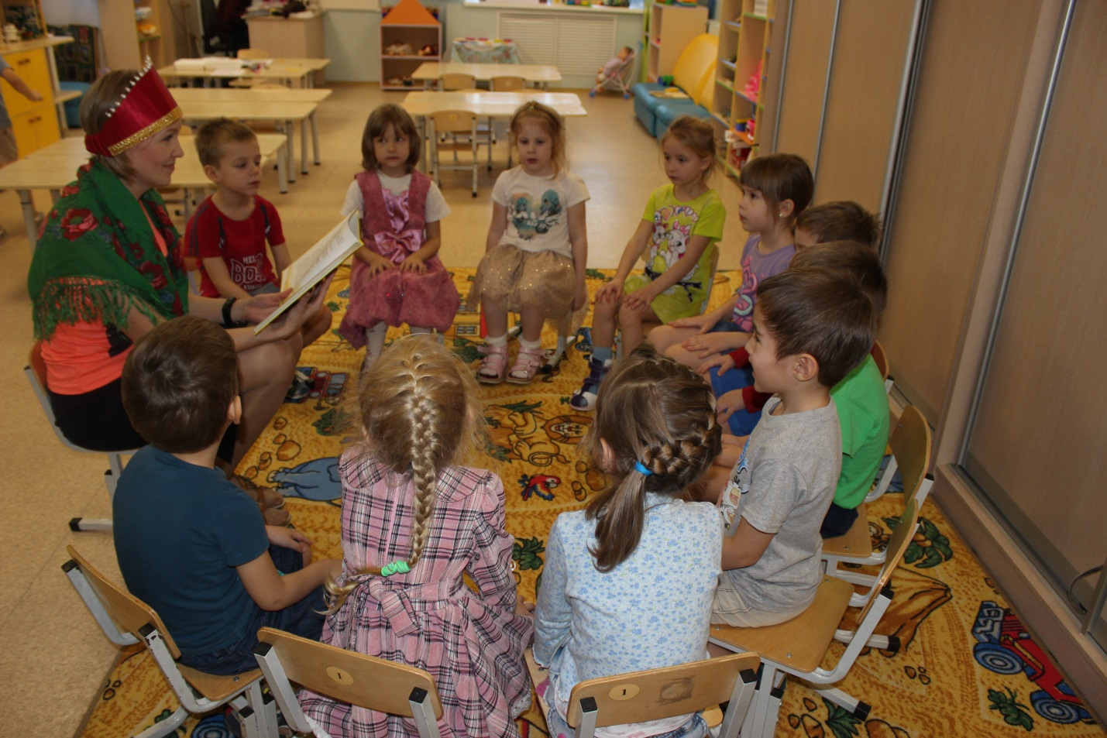

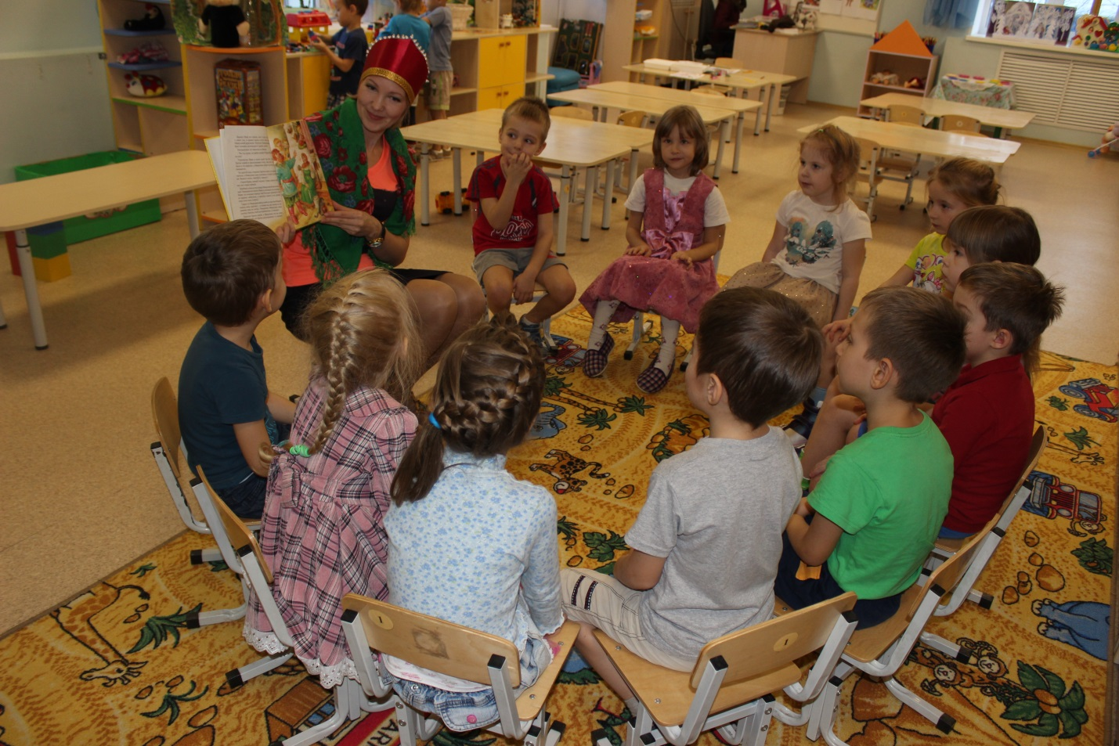

Словесное рисование детьми по прочтении текста характеров героев, обстановки, «интерьера» сказки.

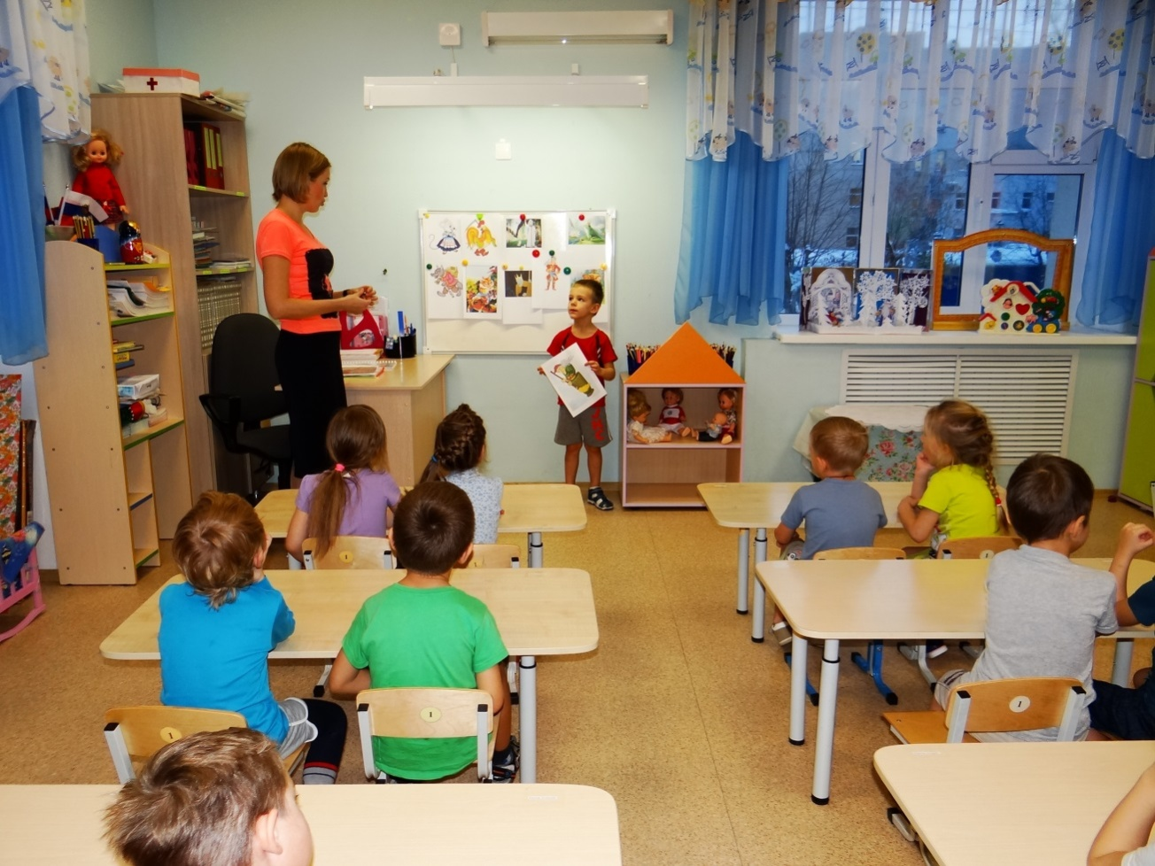

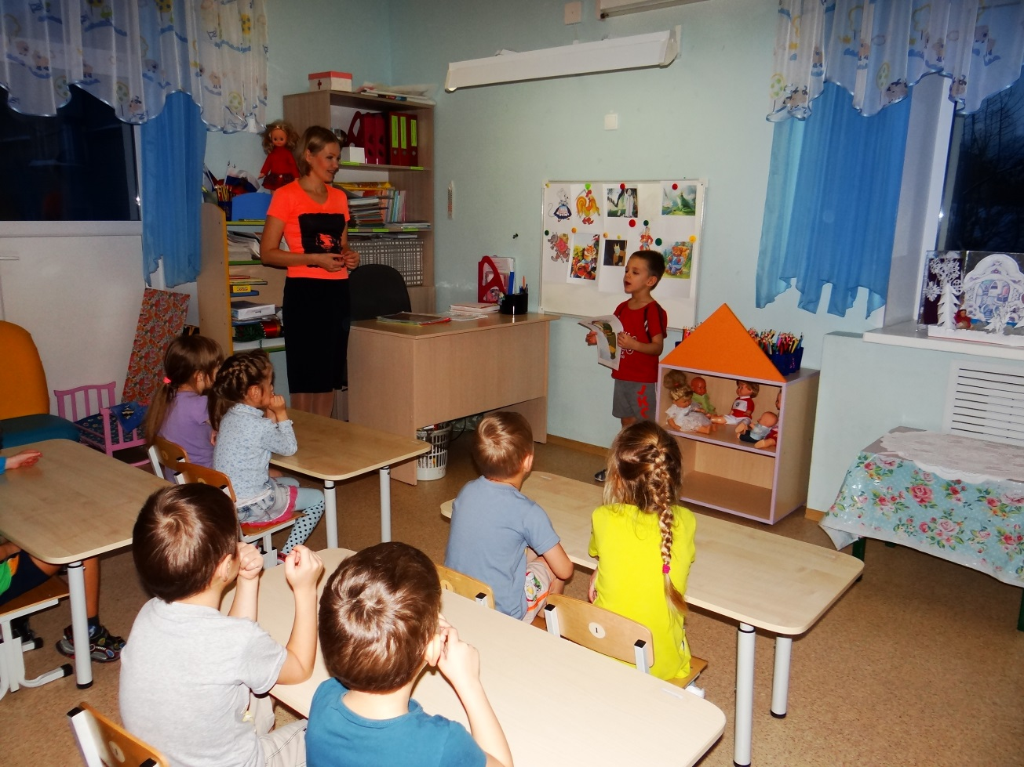

Настольный театр по знакомым сказкам…

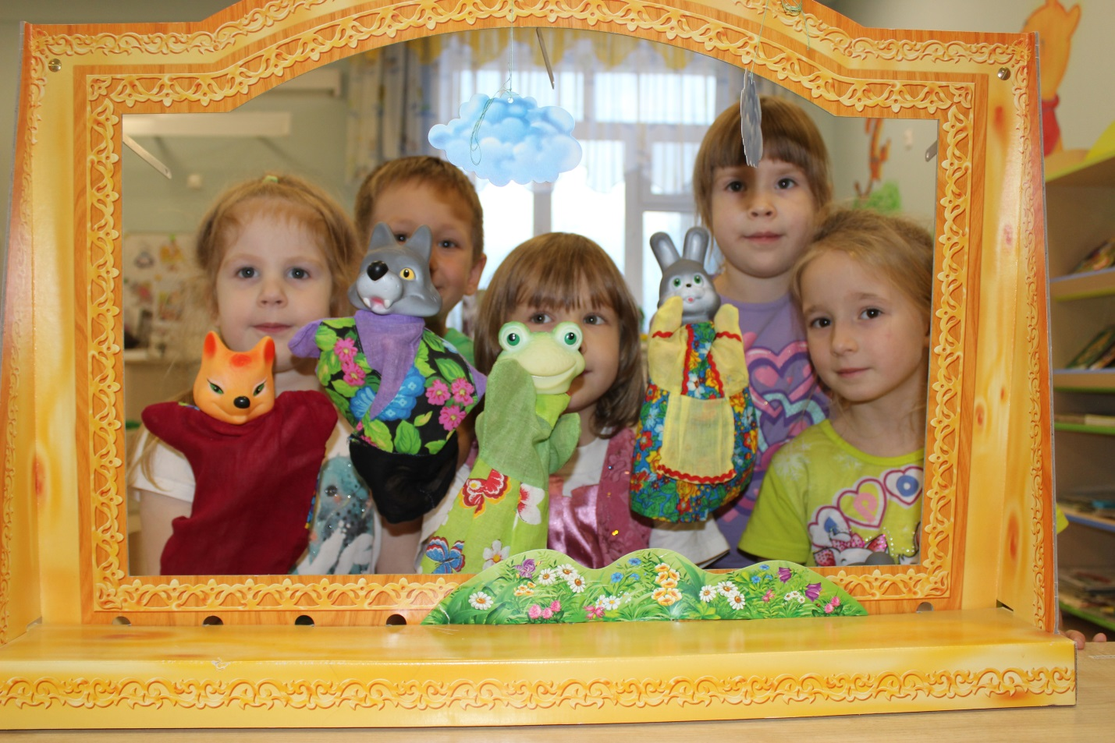

Рассматривание иллюстраций разных художников к сказкам

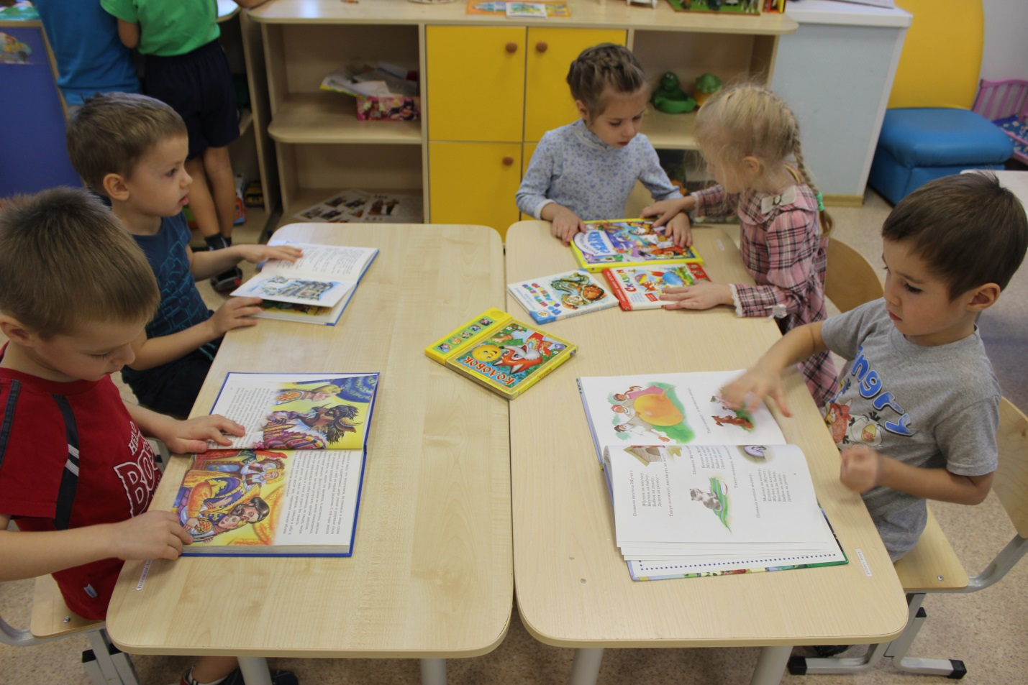

Фотовыставка.

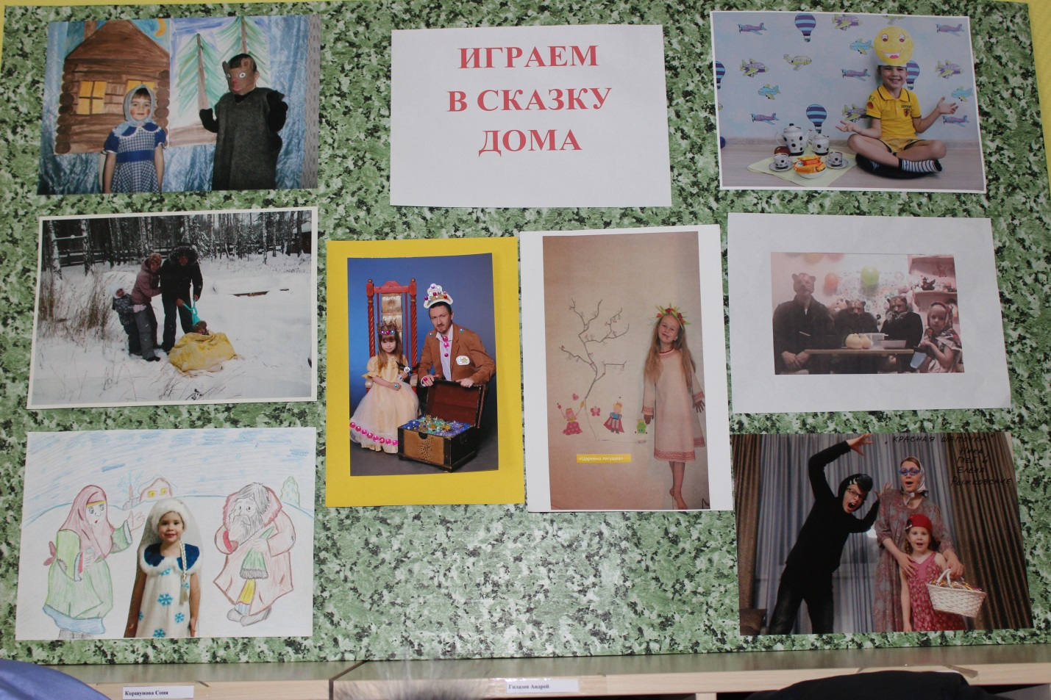

Выставка рисунков.

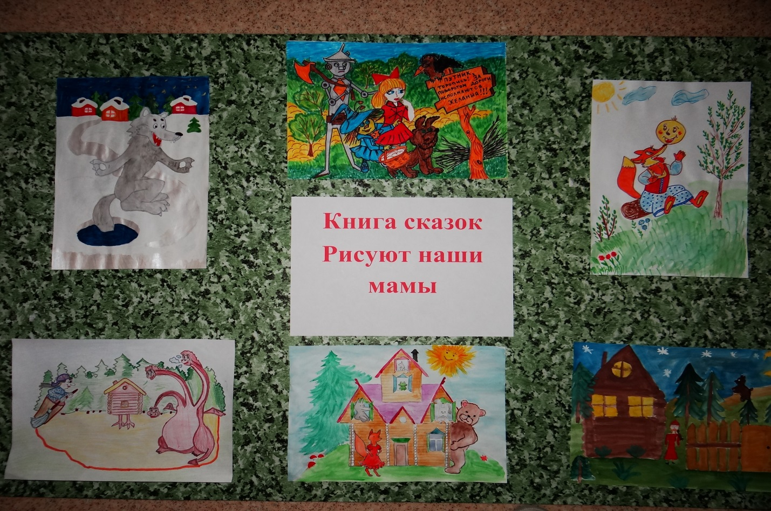

Коллективная работа «Морозко».

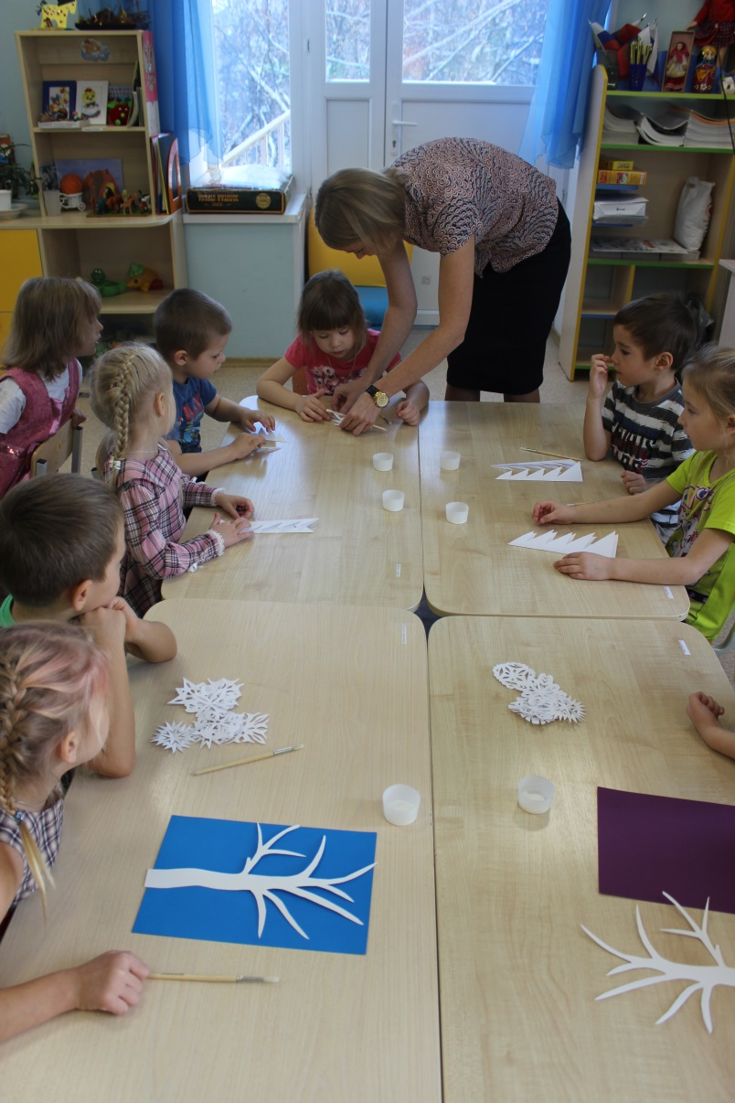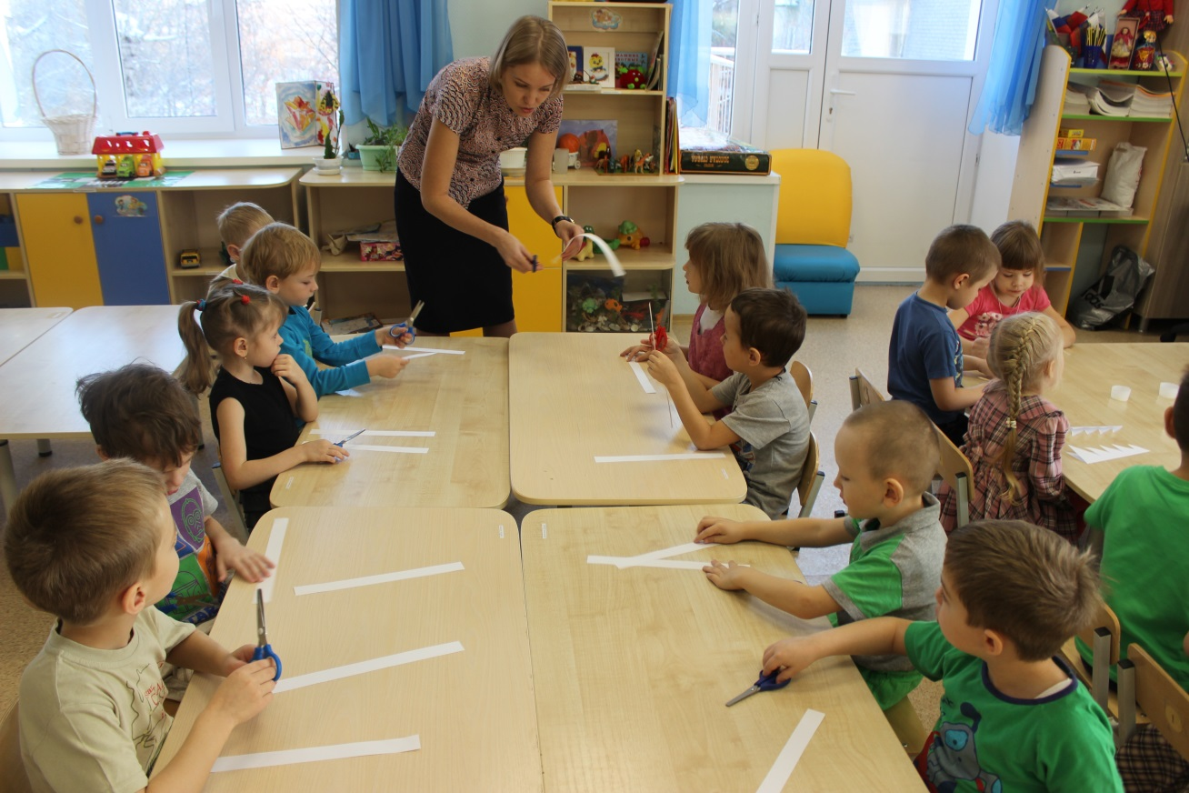

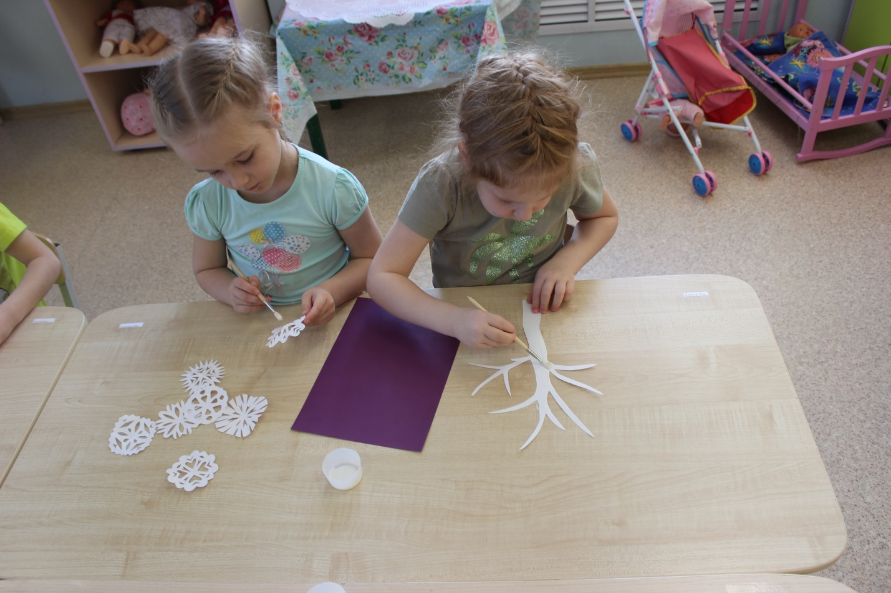

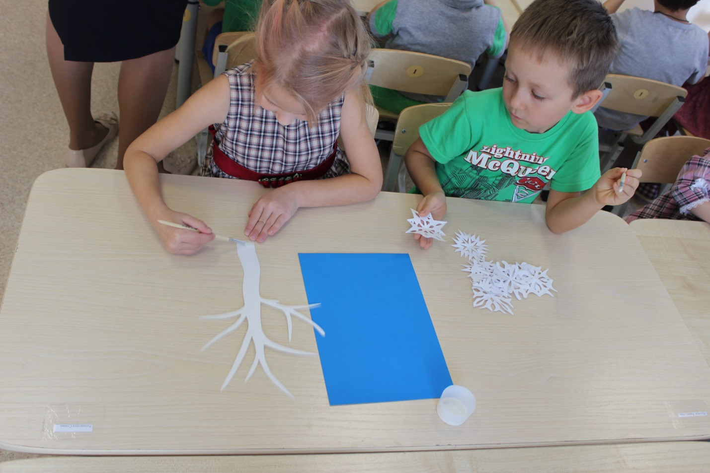



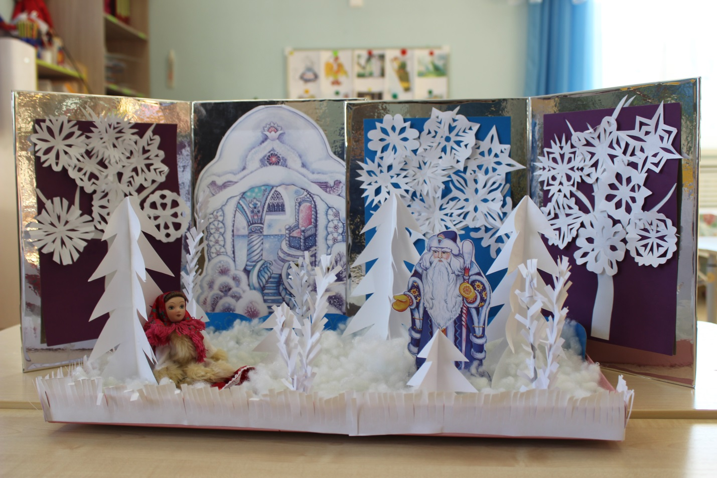

Театральная постановка «Гуси – лебеди» на новый лад.

